
ESCUELA SUPERIOR POLITÉCNICA DEL LITORAL
INSTITUTO DE CIENCIAS MATEMÁTICAS
INGENIERÍA EN AUDITORÍA Y CONTADURÍA PÚBLICA AUTORIZADA
16 de febrero de 2011
MÉTODOS CUANTITATIVOS I TERCERA EVALUACIÓN

Nombre: …………………………………… Paralelo: …………
Firma: ……………………………………… # Matrícula: ………………

TEMA 1
Dada la función de variable real $f(x)=\begin{aligned}\left\{2^{x+2}+3; x>−2 | \right.\end{aligned}$, determine la regla de correspondencia de su inversa; y, luego obtenga el valor de $f^{−1}(\text{19})$.
VALOR: 10 puntos

TEMA 2
Sea $\text{Re}=\left(−3,+∞\right)$ y el predicado $p(x)\text{:sgn}\left[−{\text{log}}_{\frac{1}{2}}\left(x+3\right)\right]=1$, determine el conjunto de verdad $\text{Ap}(x)\text{.}$
VALOR: 10 puntos

TEMA 3
Un bote sale de un puerto A y en línea recta a una velocidad de 50 millas por hora en la dirección 15° al este del norte; en ese mismo instante sale otro bote del mismo puerto A y en línea recta a una velocidad de 70 millas por hora siguiendo la dirección 75° al oeste del sur. ¿A qué distancia estarán separados los botes después de 5 horas?
VALOR: 10 puntos

TEMA 4
Demuestre que si Z y w son dos números complejos cualesquiera, se cumple que:
$$\overline{z−w}=\overline{z}−\overline{w}$$
VALOR: 10 puntos

TEMA 5
Calcule los siguientes límites:
VALOR: 10 puntos

a) $\underset{x→∞}{\text{lím}}\left(\sqrt{x^{2}−2x−1}−\sqrt{x^{2}−7x+3}\right)$

b) $\underset{x→0}{\text{lím}}\frac{\text{tan}\left(2x\right)}{\text{sen}\left(5x\right)}$

TEMA 6
Obtenga la derivada requerida en cada literal:
VALOR: 10 puntos
a) $y^{'}$ si $y={\left(x+1\right)}^{2/x}$

b) $y^{''}$ si $y=\sqrt{1−x^{2}}\text{arcsen}(x)$

TEMA 7
Determine la ecuación de la recta normal a la curva cuya ecuación está dada por $\text{ln}\left(x^{2}−y\right)−\text{tan}\left(\frac{y}{x}\right)=\text{xy}$ en el punto $P(1,0)$.
VALOR: 10 puntos

TEMA 8
Determine la ecuación de la parábola cuyo vértice es el punto $V(1,2)$, siendo su directriz la recta $L:x+1=0$ y la longitud de su lado recto 8.
VALOR: 10 puntos

TEMA 9
Bosqueje la gráfica de la siguiente función de variable real:
$$f(x)=x^{3}−\text{12}x+\text{20}$$
VALOR: 10 puntos
Determinando previamente:
- Dominio
- Intersecciones con los ejes
- Simetrías
- Asíntotas
- Puntos críticos
- Monotonía
- Valores extremos
- Concavidad
- Puntos de inflexión
- Rango

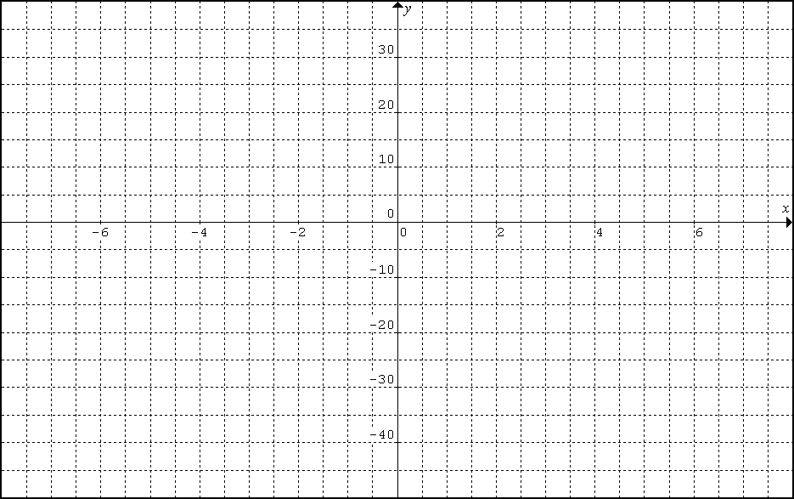

TEMA 10
Una compañía obtiene una utilidad de $5.00 por cada artículo de su producto que vende. Si gasta A dólares por semana en publicidad, el número de artículos que vende durante la semana está dado por: $x=\text{2000}\left(1−e^{−\text{kA}}\right)$ donde $k=0\text{.}\text{001}$. Determine el valor de A que maximiza la utilidad neta semanal.
VALOR: 10 puntos

